ФУНКЦІЇ, ЇХ ВЛАСТИВОСТІ ТА ГРАФІКИ.
ВПРАВИ, ТЕСТОВІ ЗАВДАННЯ
ДЛЯ ПІДГОТОВКИ ДО ЗНО.
Зміни, що відбуваються сьогодні в сучасному суспільстві, в значній мірі визначають особливості і необхідність внесення змін в діяльність педагога. У сучасних умовах, в освітній діяльності важлива орієнтація на розвиток пізнавальної самостійності учнів. Все це спонукало мене до розробки своєї системи навчання, спрямованої на підвищення якості знань учнів, розвитку їх творчих здібностей .
В одному із стародавніх описів розповідається про те, що цар Птолемей одного разу запитав Евкліда, чи немає в геометрії коротшого і легшого шляху, ніж його книги, на що той відповів, що в геометрії немає царських шляхів.
Трохи перефразувавши Евкліда, скажу, що в математиці немає легких шляхів. Математика – це високі гвинтові сходи. Щоб піднятися по ній до вершин знань, треба пройти кожну сходинку, від першої до останньої. Перш ніж досягти вершини, разом з учнями потрібно пройти довгий шлях навчання.
Зовнішнє незалежне оцінювання - це серьозний крок у житті кожного випускника, який обмірковує вибір свого майбутнього, прагне самореалізуватися в новій соціокультурній ситуації, продовжити освіту і оволодіти професійними навичками.
Підготовка до здачі ЗНО з математики повинна пройти через надбання та освоєння конкретних математичних знань. Тільки це забезпечить випускнику успішну здачу іспиту.

РОЗДІЛ I. Теоретичний матеріал
1.1.Основні складові при підготовці до ЗНО.
Що я вважаю найважливішим при підготовці до ЗНО? При підготовці учнів до здачі іспиту у формі ЗНО можна виділити наступні складові:
1) Обчислювальні навички.
Користуватися калькулятором не рекомендую, на ЗНО його немає. Показую дітям деякі способи швидкого множення чисел, зведення в степінь і ін.
2) Обов'язкове знання правил і формул.
Для цього після вивчення теми, даю на 5 - 7 хвилин математичний диктант, в якому частина питань стосується теорії, друга частина - найпростіші приклади та їх застосування.Також діти готують картки із основними формулами, які носять постійно з собою. Це сприяє кращому запам'ятовуванню.
3) Перевірка знань і вмінь учнів. Виконання тренувальних і діагностичних робіт, представлених в мережі Інтернет, ЗНО попередніх років.
4) Серед джерел інформації слід зазначити мережу Інтернет, рекомендую учням сайти, де зібрано теоретичний матеріал, а також сайти, де учні можуть самостійно перевірити рівень своєї підготовки, роботи в режимі он-лайн. Потрібно довести розв'язування задач до автоматизму. Бачити єдиний можливий варіант відповіді серед запропонованих.
5) Підготовленість в плані специфіки самого тесту ЗНО. Ця частина передбачає знання нюансів і особливостей іспиту. До таких особливостей можна віднести правильність оформлення завдань, тактика і стратегія розв'язання завдань в умовах дефіциту виділеного часу на іспиті, а також банальна неуважність. Ці та безліч інших особливостей і складають суть специфіки. Більшість помилок допускається, коли учасники виконують арифметичні обчислення, або неправильно читають умови завдань. Тому кілька разів потрібно перечитувати умову кожного завдання, уважно-уважно.
6) Психологічна готовність (стан готовності - "настрій", внутрішня налаштованість на певну поведінку, актуалізація і пристосування можливостей особистості для успішних дій в ситуації здачі іспиту).

1.2. Поняття функції
Тема "Функції, їх властивості та графіки" є однією з важливих тем курсу алгебри основної школи. З мого досвіду діти не приділяють гідного уваги цій темі, а в роботі ЗНО, особливо останнім часом, таких завдань стає все більше . Тому дана розробка допоможе дітям і вчителям звернути увагу на розв'язування задач по темі "Функції, їх властивості та графіки" та проаналізувати завдання минулих років. А поняття функції є основним у всій математиці в цілому.
Означення: Якщо кожному значенню змінної х з деякої множини відповідає єдине значення змінної у, то таку залежність називають функціональною залежністю, або функцією. При цьому змінну х називають незалежною змінною або аргументом, змінну у - залежною змінною або функцією від аргументу.
Множина х називається областю визначення функції, а множина у – областю значень функції.
Якщо множина у спеціально не вказано, то під областю визначення функції вважатимемо множину таких значень х, при яких функція у= f(х) взагалі має зміст.
Наприклад: Областю визначення функції у = х² + є інтервал , оскільки 5 – х 0.
Існує кілька способів задання функції. Найпоширеніші серед них такі.
1. Аналітичний спосіб: якщо функцію задано формулою вигляду у = f(х). Так, функцію у = х² + задано аналітично.
2. Табличний спосіб: полягає в тому, що функція задається таблицею, яка містить значення аргументу х і відповідні значення функції f(х). Наприклад, таблиця синусів або косинусів.
3. Графічний спосіб: полягає у зображенні графіка функції – множини точок (х, у) площини, абсциси яких є значенням аргументу х, а ординати – відповідні їм значення функції у = f(х). При цьому способі функціональна залежність зображується лінією, яку називають графіком функції.
Якщо рівняння, що зв’язує аргумент х з функцією у, не розв’язано відносно у, а задано у вигляді f(х, у) = 0, тоді змінну у називають неявною функцією х, (наприклад, 3х – 7у = 6).

ГРАФІКИ ЕЛЕМЕНТАРНИХ ФУНКЦІЙ
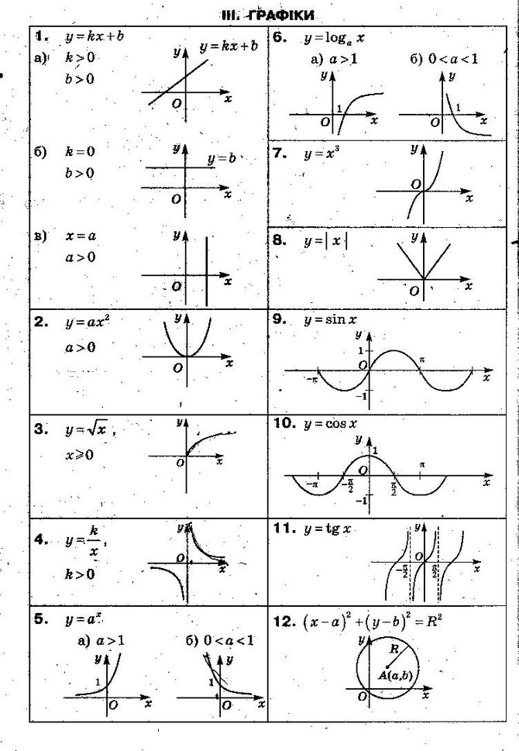
РОЗДІЛ II. Практичний матеріал
2.2. Приклади типових завдань з розв'язками
Розглянемо завдання 1.
Графік, який з наведених нижче функцій зображений на малюнку?
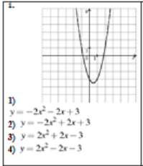
При виконанні даних завдань необхідно згадати:
1. За яких умов гілки параболи спрямовані вгору,
2. Знати формули знаходження координат вершини параболи, застосувавши ці знання можна легко визначити, де знаходиться на координатної площині парабола.
Вітки параболи направлені вверх (а>0) пому із 4 відповідей залишається 2.
Y=2$x^{2}$+2x-3 і y=${2x}^{2}$-2x-3
$x_{в}$=$-\frac{b}{2a }{ , тому x}_{0}$=$-\frac{1}{2}$ $y_{0}$=$-3\frac{1}{2}$
$Для другої функції { x}_{0}$=$\frac{1}{2}{ y}_{0}$=$-3\frac{1}{2}$
Так як вершина параболи знаходиться в IV чверті, то відповідь y = ${2x}^{2}$-2x-3.
Розглянемо завдання 2.
Яка з наведених парабол може бути графіком функції y=x²+px+q, якщо рівняння x²+px+q=0 не має дійсних коренів?

А | Б | В | Г | Д
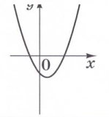 | 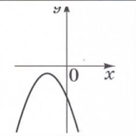 | 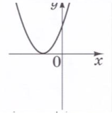 | 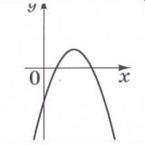 | 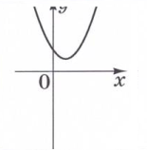
Д. Оскільки рівняння не має коренів, то графік не перетинає вісь х. Тому це або Б), або Д). Оскільки коефіцієнт біля x² (1) додатній, то гілки направлені вгору. Отже, відповідь Д.
Розглянемо завдання 3.
Знайти значення за графіком функції .
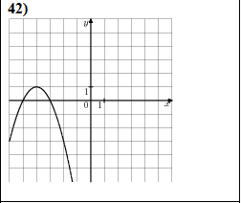
Якщо у нас графік квадратичної функції на малюнку перетинає вісь ординат, то досить замість x підставити 0. Отримаємо y = c - це, і буде шукане значення. Якщо графік на малюнку не перетинає вісь ординат то:

1. Знайти значення a за графіком функції y=a$x^{2}$+bx+c
Рівняння параболи y=a$x^{2}$+bx+c запишемо в іншому вигляді: y=a(x-m$)^{2}$+n
(m;n)-вершини параболи
а) (m;n)=(-4; 1)-вершина
б) (x; y)=(-3; 0)-точка параболи
а(-3+4$)^{2}$+1=0 , а=-1
2.Знайти значення b за графіком функції y=a$x^{2}$+bx+c.
Рівняння параболи y=a$x^{2}$+bx+c запишемо в іншому вигляді: y=a(x-m$)^{2}$+n
(m-n)-вершина параболи
а) Спочатку знайдемо коефіцієнт а
(m;n)=(-4; 1)-вершина , (x;y)=(-3; 0)-точка параболи
а(-3+4$)^{2}$+1=0 , а=-1
б) Формула абсциси вершини параболи: m =$\frac{-b}{2a}$ , b=-2am
b=-2*(-1)*(-4) =-8
3.Щоб знайти значення с, підставимо у формулу функції y=a$x^{2}$+bx+c значення коефіцієнта а(1); значення коефіцієнта b(2), значення (x; y)=(-3;0)-координати точки параболи.
0=-1(-3$)^{2}$+(-8)*(-3)+с, 0=-9+24+с . С=-15

Розглянемо завдання 4.
Графік якої із наведенних нижче функцій зображенний на малюнку?
- Y= - $\frac{2}{x}$; 2) Y=$\frac{2}{x}$; 3) y=$-\frac{1}{2x}$; 4) y=$\frac{1}{2x}$
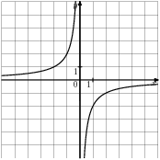
- K<0 (вітки гіперболи в 2 і 4 чвертях). Тоді розглянемо 1) і 3) функції;
- Виберемо на графіку довільну точку, наприклад: A( 1; -2)
- Подставимо координати точки А в 1) і 3) рівняння:
1)-2=-$\frac{2}{1}$ (вірно) 3) -2=-$\frac{1}{2*1}$ (невірно)
Відповідь: 1
Розглянемо завдання 5.
Вказати номер малюннка, на якому зображений графік функції y=$x^{2}$-2x+3.
- 2) 3) 4)
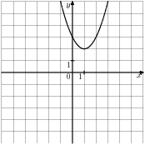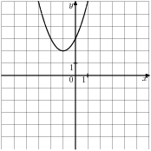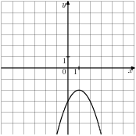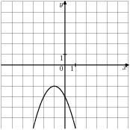
1.a>0 (вітки параболи - вверх), тоді розглянемо 1) и 2) малюнки;
2.Виберемо на графіках довільну точку: 1) А(1; 2) 2) В(-1; 2)
3.Підставимо координати точок А і В у рівняння:
1) 2=$1^{2}$-2*1+3(вірно)
2) 2=(-1$)^{2}$-2(-1)+3(невірно)
Відповідь:1.
Розглянемо завдання 6.
Вказати номер малюнка на якому зображений графік функції y=- $\frac{2}{x}$
- 2) 3) 4)
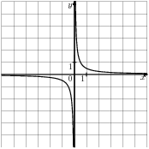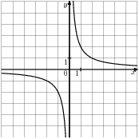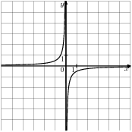
1.k=-2 (вітки гіперболи – в 2 і 4 чвертях)
2.Разглянемо 3) і 4) малюнки.
3.Виберемо на графіках довільні точки:3)А(1; -0,5) і 4)В(1; -2)
4.Підставимо координати точок А і В у рівняння:
3) 1*(-0,5)=-2(невірно), 4)1*(-2)=-2(вірно)
Відповідь: 4.
Розглянемо завдання 7.
На якому з рисунків зображено графік функції y=|log₂x|?
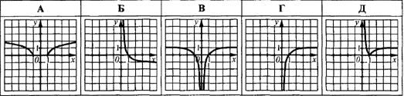
Графік функції y=|f(x)| можна одержати із графіка функції y=f(x) наступним чином: ту частину графіка функції y=f(x), яка розміщена над віссю Ox, у тому числі точки перетину графіка з віссю абсцис, залишаємо без змін, а ту частину, яка розміщена під віссю абсцис, симетрично відображаємо відносно цієї осі (Ox).
Побудуємо логарифмічну функцію, та її модуль за допомогою інструкції виписаної вище.
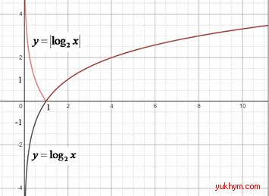
Відповідь: y=-(x+4)³ – Б.
П Розглянемо завдання 8.
а На рисунку зображено графік функції y=f(x).
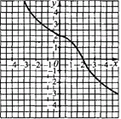
На якому з рисунків зображено графік функції y=f(|x|)?
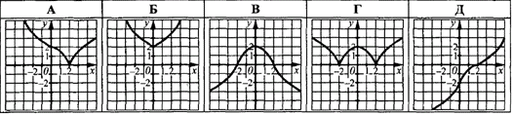
Графік функції y=f(|x|) можна одержати із графіка функції y=f(x) наступним чином: ту частину графіка функції y=f(x), яка розміщена праворуч осі Oy, у тому числі точки перетину графіка з віссю ординат, залишаємо без змін, а ту частину, яка розміщена ліворуч від осі ординат (для від'ємних x), замінюємо симетричною до розташованої праворуч частини відносно осі ординат (Oy).
Із запропонованих тестових відповідей варіант В задовільняє правило.
Відповідь: В.
Розглянемо завдання 9.
Областю значень функції y=f(x) є проміжок [-2;2].
Знайти область значень функції y=4f(x)-3.
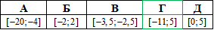
Розв'язання: Будьте уважними та прослідкуйте як змінюється область визначення та область значень при геометричних перетвореннях графіків функцій.
Оскільки функцію y=4f(x)-3 отримують з функції y=f(x) розтягом останньої у 4 рази до осі Ox та зсуненням на 3 одиниці вниз (відносно осі Oy), то запишемо як мінятиметься область значень при цьому -2≤f(x)≤2, -2•4≤4•f(x)≤2•4, тобто -8≤4•f(x)≤8, -8-3≤4•f(x)-3≤8-3, тобто -11≤4•f(x)-3≤5.
Знайшли E(y)=[-11;5] - область значень функції y=4f(x)-3.
Відповідь: [-11;5] – Г.
Розглянемо завдання 10.
У результаті яких послідовних перетворень із графіка функції y=f(x) можна отримати графік функції y=f(2x+6)?
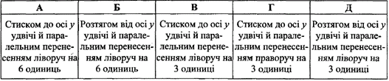
З графіка функції y=f(x) отримали графік функції y=f(2x) в результаті стиснення удвічі до осі Oy. З графіка функції y=f(2x) отримали графік функції y=f(2(x+3)) в результаті паралельного перенесення на 3 одиниці вліво (відносно осі Ox). Отримали y=f(2x+6).
Відповідь: В.
Розглянемо завдання 11.
Областю визначення функції y=f(x) є проміжок [0;2]. Знайти область визначення функції y=f(x/2-4).
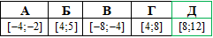
Функцію y=f(x/2-4) отримують з функції y=f(x) паралельним перенесенням на 4 одиниці вправо та розтягом удвічі від осі Oy. Виконаємо послідовно перетворення
D1(y)=[4;6] - область визначення функції y=f(x-4) (область визначення зсунули на 4 одиниці).
D(y)=[8;12] - область визначення функції y=f(x/2-4) (область визначення розширили удвічі від попередньої). Отримали варіант Д . Відповідь: [8;12] – Д.
Розглянемо завдання 12.
Ескіз графіка якої з наведених функцій зображено на рисунку?
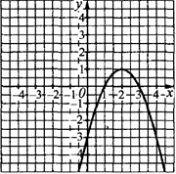
Візьмемо функцію y=-x² (параболу з гілками вниз і вершиною в початку координат, точка (0;0)).
На заданому ескізі графіка вершина параболи знаходиться у точці (2;1), отже графік функції y=-x² паралельно перенесли на 2 одиниці вправо (вздовж осі Ox) і на 1 одиницю вгору (вздовж осі Oy).
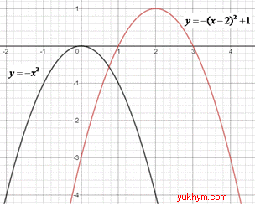
Отримали графік функції y=-(x-2)²+1.
Слідкуйте за тим як змінюються рівняння функцій при відповідних зміщеннях.
Відповідь: y=-(x-2)² +1 – Б.
Розглянемо завдання 13.
Обчисліть значення функції y= у точці х₀=4.
А | Б | В | Г | Д
-1 | -2 | 2 | 3 | 0,5

Щоб обчислити значення функції в точці, потрібно в функцію замість невідомої підставити її значення. Маємо y(4)==-2 , так як 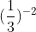=9.
Розглянемо завдання 14.
Яку властивість із наведених має функція у=2х-9?

А | Б | В | Г | Д
є парною | є непарною | є періодичною | є спадною | є зростаючою
Оскільки коефіцієнт при х дорівнює 2>0, то функція є зростаючою.
Розглянемо завдання 15.
Функція y=f(x) є спадною на проміжку (-∞;+∞). Укажіть правильну нерівність.
А | Б | В | Г | Д
f(1)>f(-1) | f(1)<f(8) | f(1)>f(0) | f(-1)<f(0) | f(1)>f(10)
Оскільки функція є спадною, то за означенням спадної функції маємо: при x1<x2 f(x1)>f(x2), тобто шукаємо, де знак між функціями протилежний знаку між аргументами.
А) 1>-1 і f(1)>f(-1), знак співпадає.
Б) 1<8 і f(1)<f(8), знак співпадає.
В) 1>0 і f(1)>f(0), знак співпадає.
Г) -1<0 і f(-1)<f(0), знак співпадає.
Д) 1<10 і f(1)>f(10), знаки протилежні.
Розглянемо завдання 16.
Знайдіть область визначення функції y=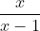.
А | Б | В | Г | Д
(-∞;0)U(1;+∞) | (-∞;-1)U (-1;+∞) | (∞;1)U(1;+∞) | (-∞;0)U(0;1) U(1;+∞) | (-∞;+∞)
Оскільки маємо дріб, то його знаменник не дорівнює 0. Отже x-1≠0, звідки x≠1. Отже областю визначення функції є всі числа, крім 1, яка розриває проміжок (-∞;+∞) на 2 частини. Отже x∈(-∞;1)U(1;+∞).
Розглянемо завдання 17.
Укажіть область визначення функції y=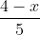.
А | Б | В | Г | Д
(-∞;+∞) | (-∞;5)U(5;+∞) | (-∞;4)U(4;+∞) | (-∞;) U (;+∞) | (4;5)
Оскільки маємо дріб, то його знаменник не дорівнює 0. Отже 5≠0. Оскільки ця умова виконується завжди, то ніяких обмежень на область визначення функції нема. Отже областю визначення функції є всі числа, тобто x∈(-∞;+∞).
Розглянемо завдання 18.
Знайдіть область визначення функції y=.

А | Б | В | Г | Д
[3;+∞) | (-∞;3) | (-∞;-3] | [-3;+∞) | (-∞;3]

Оскільки маємо корінь парного степеня, то підкореневий вираз повинен бути невід'ємним. Отже, 3-x≥0, звідки x≤3. Отже областю визначення функції є x∈(-∞;3].
Розглянемо завдання 19.
Укажіть область значень функції y=-6.
А | Б | В | Г | Д
[9;+∞) | [0;+∞) | [3;+∞) | [-3;+∞) | (-∞;+∞)
Для знаходження області значень функції знайдемо область значень х² і поступово приведемо до значення функції, виконуючи однакові дії з лівою та правою частиною нерівності. Маємо:
х²≥0 ; х²+9≥0+9 ; х²+9≥9
; ≥3 ; -6≥3-6 ; -6≥-3
Отже, областю значень функції є y∈[-3;+∞).
Розглянемо завдання 20.
Визначте точку перетину графіка функції у=2х-2 з віссю х.
А | Б | В | Г | Д
(0;-2) | (-2;0) | (1;0) | (0;1) | (1;-2)
В.
Оскільки в точці перетину графіка функції з віссю х у=0, то маємо рівняння 2х-2=0, звідки 2х=2 і х=1. Маємо точку (1;0).
Розглянемо завдання 21.
Укажіть лінійну функцію, графік якої паралельний вісі абсцис і проходить через точку А (-2;3).

А | Б | В | Г | Д
y=- | y= -2 | x= -2 | x=3 | y=3
Д.
Оскільки графік функції паралельний вісі абсцис, то функція має вигляд у=а. Так як графік функції проходить через точку А(-2;3), для якої у=3, то маємо лінійну функцію у=3.
Розглянемо завдання 22.
Яка з наведених точок належить графіку y=функції 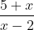?
А | Б | В | Г | Д
(2;7) | (1;6) | (-3;0,4) | (0;2,5) | (4;4,5)
Д.
Якщо точка належить графіку функції, то її координати повинні задовільняти рівнянню функції. Підставимо запропоновані варіанти:
А) 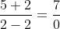≠7 ; Б) 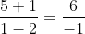=-6≠6 ; В) 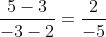=-0,4≠0,4
Г) 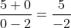=-2,5≠2,5 ; Д) 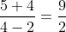=4,5
Підходить, отже ця точка належить графіку функції.
Розглянемо завдання 23.
Укажіть область значень функції f(x)=(sinx+cosx)².
А | Б | В | Г | Д
[1;2] | [0;2] | [-;] | [0;1] | інша відповідь
Спростимо функцію. Маємо f(x)=(sinx+cosx)²= sin²x+2sinxcosx+cos²x= sin²x+cos²x+2sinxcosx=1+sin2x.
Оскільки -1≤sin2x≤1, то 1-1≤1+sin2x≤1+1, звідки 0≤1+sin2x≤2. Отже, областю значень функції є y∈[0;2].
Розглянемо завдання 24.
Укажіть парну функцію.
А | Б | В | Г | Д
у=4x | у=х | y= | y=tgx | y=|x|
Оскільки функція парна, то у(-х)=у(х). Перевіримо всі функції.
А) y(-x)=4(-x)= -4 ≠y(x). Отже, функція не підходить.
Б) у(-х)= -х≠y(x). Отже, функція не підходить.
В) Оскільки корінь парного степеня, то за ОДЗ x≥0. Оскільки парні функції мають симетричне ОДЗ, то ця функція не підходить.
Г) у(-х)=tg(-х)= -tgx≠y(x). Отже, функція не підходить.
Г) у(-х)=|-х|=|x|=y(x). Отже, ця функція підходить.
Розглянемо завдання 25.
Укажіть непарну функцію.
А | Б | В | Г | Д
у=х²-4 | у=-х² | y=х³-1 | y= | y=x³-x
Оскільки функція непарна, то у(-х)= -у(х). Перевіримо всі функції.
А) у(-х)=(-х)²-4=х²-4≠ -y(x). Отже, функція не підходить.
Б) у(-х)=-(-х)²=-х²≠ -y(x). Отже, функція не підходить.
В) у(-х)=(-х)³-1=-х³-1≠ -y(x). Отже, функція не підходить.
Г) Оскільки корінь парного степеня, то за ОДЗ x-2≥0, звідки x≥2. Оскільки непарні функції мають симетричне ОДЗ, то ця функція не підходить.
Г) у(-х)=(-x)³-(-x)= -x³+x= -(x³-x) = -y(x). Отже, ця функція підходить.
Розглянемо завдання 26.
На рисунку зображено графік функції y=f(x), визначеної на відрізку [-7;7]. Користуючись рисунком, знайдіть f(2).
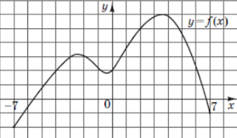
А | Б | В | Г | Д
-4 | 0 | 6 | 2 | 5
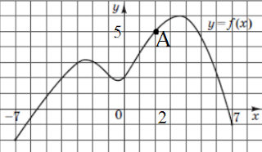
Нам потрібно знайти точку на графіку, у якої абсциса дорівнює 2. Це точка А з координатами (2;5).
Розглянемо завдання 27.
На рисунку зображено графік функції y=f(x), визначеної на проміжку [-4;4]. Знайдіть множину всіх значень х, для яких f(x)≤ -2.
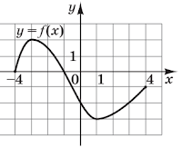
А | Б | В | Г | Д
[0;3] | [-3;2] | [-1;4] | [-3;-2] | [-4;0]
А.
Нам потрібно знайти проміжок, де графік функції лежить нижче лінії у= -2. Це проміжок по х від 0 до 3.
Розглянемо завдання 28.
На рисунку зображено графік функції y=f(x), визначеної на проміжку [-6;6]. Яку властивість має функція у=f(x)?
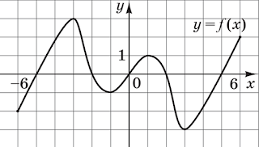
А | Б | В | Г | Д
функція є періодичною | функція зростає на проміжку [-6;6] | функція спадає на проміжку [-6;6] | функція є парною | функція є непарною
Д.
Оскільки даний графік симетричний відносно початку координат, то це графік непарної функції.
Розглянемо завдання 29.
На рисунку зображено графік функції y=f(x), визначеної на проміжку [-5;3]. Укажіть проміжок, на якому функція у=f(x) зростає.
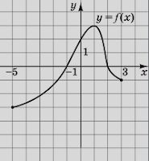
А | Б | В | Г | Д
[0;3] | [-1;2] | [1;3] | [-3;3] | [-5;1]
Д.
За малюнком графік зростає від початку до точки, у якої х=1. Отже, маємо проміжок [-5;1].
Розглянемо завдання 30.
На рисунку зображено графік функції y=f(x), визначеної на проміжку [-4;6]. Укажіть найбільше значення функції f на цьому проміжку.
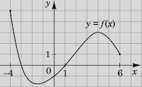
А | Б | В | Г | Д
-4 | 3 | 4 | 5 | 6
Г.
Шукаємо найвищу точку на малюнку. Це точка з у=5.
Розглянемо завдання 31.
Графік функції, визначеної на проміжку [-5;4], проходить через одну з наведених точок (див. рисунок). Укажіть цю точку.
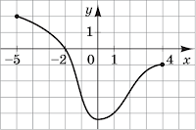
А | Б | В | Г | Д
(-5;-2) | (1;-3) | (-1;4) | (-3;1) | (0;-2)
Г.
На малюнку показано розташування точок. За ним маємо Г 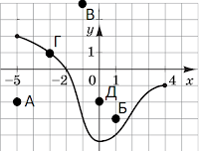
Розглянемо завдання 32.
На рисунку зображено фрагмент графіка однієї з наведених функцій на проміжку [0;π] . Укажіть цю функцію. 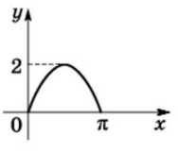
А | Б | В | Г | Д
y=2sinx | y=sin2x | y= 2cosx | y= cos2x | y=-2sinx
А.
Оскільки значення функції лежать в межах [-2;2], то тригонометричну функцію помножено на число 2 за модулем. Оскільки на даному малюнку функція зростає, а на даному проміжку графік y=sinx зростає, y=cosx спадає, то це може бути y=sinx, помножений на 2, або y=cosx, помножений на -2. Із запропонованих варіантів є лише y=sinx, помножений на 2, тому відповідь А.
Розглянемо завдання 33.
На рисунку зображено фрагмент графіка однієї з наведених функцій на проміжку [-;] . Укажіть цю функцію.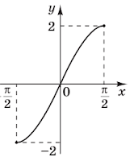
А | Б | В | Г | Д
y=2sinx | y=sinx | y= -2sinx | y= -sinx | y=2cosx
А.
Оскільки значення функції лежать в межах [-2;2], то тригонометричну функцію помножено на число 2 за модулем. Оскільки на даному малюнку функція зростає, а на даному проміжку графік y=sinx зростає, y=cosx спадає, то це може бути y=sinx, помножений на 2, або y=cosx, помножений на -2. Із запропонованих варіантів є лише y=sinx, помножений на 2, тому відповідь А.
Розглянемо завдання 34.
На рисунку зображено графік функції у=х²-2х. Укажіть графік функції у=|х²-2х|.
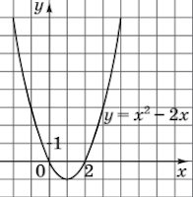
А | Б | В | Г | Д
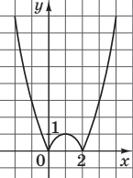 | 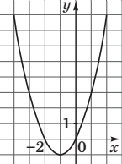 | 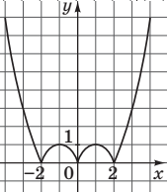 | 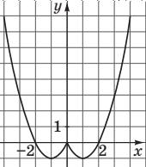 | 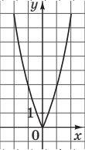
А.
Оскільки перетворення |f(x)| частину графіка, що розміщена нижче осі Ох симетрично відображає у верхню частину, то маємо графік А.
Розглянемо завдання 35.
На рисунку зображено графіки функцій g(x)= і f(x)=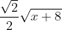. Укажіть проміжок, на якому виконується нерівність f(x)≤g(x).
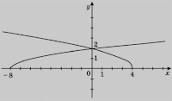
А | Б | В | Г | Д
(-∞;0] | [-8;+∞) | [0;+∞) | [0;4] | [-8;0]
Д.
Визначаємо, який з графіків f(x), а який g(x) , (з'ясовуємо, які з них мають значення 0 при х= -8 та х=4) і визначаємо проміжок, де графік f(x) лежить нижче графіка g(x).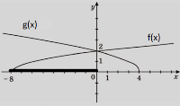
Розглянемо завдання 36.
На рисунку зображено графік неперервної функції у=f(x), визначеної на відрізку [-3;7]. Скільки всього точок екстремуму має ця функція на відрізку [-3;7]?
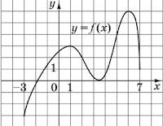

А | Б | В | Г | Д
1 | 2 | 3 | 5 | 6
В.
На малюнку ми бачимо 2 точки локального максимуму і 1 точку локального мінімуму, отже, маємо 3 точки екстремуму.
Розглянемо завдання 37.
Установіть відповідність між твердженням (1-4) та функцією (А-Д), для якої це твердження є правильним.

Твердження | Функція
1 графік функції не перетинає жодну з осей координат  2 областю значення функції є проміжок (0;+∞)  3 функція спадає на всій області визначення  4 на відрізку [-1,5;1,5] функція має два нулі | А y= -x+2  Б y=x²-2  В y=  Г y=3x  Д y=cosx
1-В, 2-Г, 3-А, 4-Б.
1) Серед запропонованих функцій є обернена пропорційність, графіком якого є гіпербола. Даних графік не перетинає жодну з осей координат. Маємо першу відповідь і з наступних перевірок виключаємо відповідь В).
2) А) область значень yєR. Б) область значень yє[-2;+∞). Г) область значень yє(0;+∞). Підходить. Маємо другу відповідь і з наступних перевірок виключаємо відповідь Г).
3) А) Оскільки коефіцієнт біля х від'ємний, то дана функція спадна. Підходить. Маємо третю відповідь і з наступних перевірок виключаємо відповідь А).
4) Б) Для знаходження нулів функції розв'язуємо рівняння x²-2=0, звідки x=±. Дані корені належать потрібному проміжку. Підходить. Маємо четверту відповідь.
Розглянемо завдання 38.
Установіть відповідність між функціями, заданими формулами (1-4), та їхніми областями значень (А-Д).
Твердження | Функція
1 y=log2х  2 y=2x  3 y=2  4 y=2-x² | А [2;+∞)  Б [0;+∞)  В (-∞;2]  Г (0;+∞)  Д (-∞;+∞)
1-Д, 2-Г, 3-Б, 4-В.
1) (-∞;+∞) ; 2) (0;+∞) ; 3) [0;+∞)
4) Оскільки областю значень y=x² є проміжок [0;+∞), то областю значень y= -x² є проміжок (-∞;0] і областю значень y= 2-x² є проміжок (-∞;2]
Розглянемо завдання 39.
Установіть відповідність між функціями, заданими формулами (1-4) та їхніми властивостями (А-Д).
Твердження | Функція
1 y=x³  2 y=cosx  3 y=tgx  4 y=log0,2х | А областю визначення функції є проміжок [0;+∞)  Б функція спадає на інтервалі (0;+∞)  В функція зростає на інтервалі (-∞;+∞)  Г парна функція  Д періодична функція з найменшим додатним періодом Т=π
1-В, 2-Г, 3-Д, 4-Б.
1) Дана функція є зростаючою, тому маємо відповідь В.
2) Дана функція є парною, тому маємо відповідь Г.
3) Дана функція є періодичною з найменшим додатним періодом Т=π, тому маємо відповідь Д. 4) Дана функція спадає на інтервалі (0;+∞), тому маємо відповідь Б.
Розглянемо завдання 40. Кожній точці (1-4) поставте у відповідність функцію (А-Д), графіку якої належить ця точка.
Точка | Функція
1 О(0;0)  2 М(0;-1)  3 N(-1;0)  4 K(0;0) | А y=2x+2  Б y=ctgx  В y=tgx  Г y=-1  Д y=2x
1-В, 2-Г, 3-А, 4-Д.
Підставимо у функції координати точок, і з'ясуємо, коли отримаємо вірну рівність.
1) О(0;0) А) 2×0+2=0+2=2≠0. Б) ctg0 не існує. В) tgx=0. Підходить. Маємо першу відповідь і з наступних перевірок виключаємо відповідь В).
2) М(0;-1) А) 2×0+2=0+2=2≠-1. Б) ctg0 не існує. Г) y=-1=0-1=-1. Підходить. Маємо другу відповідь і з наступних перевірок виключаємо відповідь Г).
3) N(-1;0) А) 2×(-1)+2=0. Підходить. Маємо третю відповідь і з наступних перевірок виключаємо відповідь А).
4) K(0;1) Б) ctg0 не існує. Г) 2×0=0. Підходить. Маємо четверту відповідь.
Розглянемо завдання 41.
Установіть відповідність між функцією (1-4) та кількістю точок перетину її графіка з осями координат (А-Д).
Твердження | Функція
1 y=x²-4  2 y=2^{х}  3 y=2x+1  4 y= | А жодної  Б одна  В дві  Г три  Д чотири
1-Г, 2-Б, 3-В, 4-А.
1) Підставимо замість х 0. Маємо 02-4=-4. Точка (0;-2). Підставимо замість у 0. Маємо x2-4=0, звідки x2=4 і х=±2. Маємо ще дві точки (-2;0) та (2;0). Отже, дана функція має три точки перетину з осями координат.
2) Підставимо замість х 0. Маємо 20=1. Точка (0;1). Підставимо замість у 0. Маємо 2х=0. Дане рівняння не має розв'язків (2х завжди більше 0). Отже, дана функція має одну точки перетину з осями координат.
3) Підставимо замість х 0. Маємо 2×0+1=1. Точка (0;1). Підставимо замість у 0. Маємо 2x+1=0, звідки 2x= -1 і х= -0,5. Маємо ще одну точку (-0,5;0). Отже, дана функція має дві точки перетину з осями координат.
4) Графіком даної функції є гіпербола, графік якої не перетинає жодну з осей координат.
Розглянемо завдання 42.
Установіть відповідність між функцією (1-4) та кількістю спільних точок (А-Д) графіка цієї функції з графіком функції у=.
Твердження | Функція
1 у=х+5  2 y=5х  3y=  4y=sinx | А жодної  Б лише одна  В лише дві  Г лише три  Д більше чотирьох
1-Б, 2-А, 3-В, 4-Г.
1) Оскільки коефіцієнти біля цих прямих різні, то вони перетинаються, отже вони мають 1 спільну точку
2) Дана функція розміщена у верхній половині координатної площини, пряма у= при х<0 розміщена в нижній частині координатної площини, а в іншій частині зростає повільніше, ніж показникова функція, тому вони не мають спільних точок.
3) Одразу видно, що вони мають спільну точку (0;0), після якої корінь спочатку стрімко зростає, а потім, після 1, повільно. Тому графік даної функції буде мати ще одну спільну точку з прямою (це точка (25;5)). Отже, маємо 2 спільні точки.
4) Якщо намалювати синусоїду та пряму, видно, що вони мають 3 спільні точки.
Розглянемо завдання 43.
Установіть відповідність між початком речення (1-4) та його закінченням (А-Д) так, щоб утворилося правильне твердження.
Початок речення | Закінчення речення
1 Графік функції у=5-х  2 Графік функції у=2х+3  3 Графік рівняння 2х+6=0  4 Графік функції у=х-4 | А не перетинає вісь у  Б не має спільних точок з графіком функції у=x²-5  В утворює з додатним напрямом осі х тупий кут  Г паралельний прямій у-х=0  Д перетинає коло, задане рівнянням x²+y²=4
1-В, 2-Д, 3-А, 4-Г.
1) Оскільки коефіцієнт біля х від'ємний, то пряма утворює з додатним напрямом осі х тупий кут.
3) Оскільки в функції відсутній у, то графік функції не перетинає вісь у
4) Якщо у відповіді Г перенести х вправо, ми отримаємо у=х. Тобто коефіцієнт біля х у Г і функції 4 однакові, тому дані прямі паралельні.
2) Залишилося два варіанти відповідей: Б і Д. Графіком функції є пряма у=2х, піднята на 3 одиниці вгору, тому вона точно перетинає параболу , перенесену на 5 одиниць вниз. Тому відповідь Б не підходить і правильна відповідь Д
Розглянемо завдання 44.
На рисунках (1-5) зображено графіки функцій, визначених на відрізку [-3;3]. До кожного запитання (1-4) доберіть правильну відповідь (А-Д).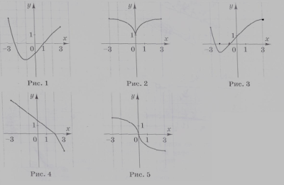
Запитання | Відповідь на запитання
1 На якому рисунку зображено графік функції, що проходить через точку (1;0)?  2 На якому рисунку зображено графік парної функції?  3 На якому рисунку зображено графік функції, що має дві спільні точки з графіком функції у=  4 На якому рисунку зображено графік функції, що зростає на відрізку [-2;3] | А рис. 1  Б рис. 2  В рис. 3  Г рис. 4  Д рис. 5
1-А, 2-Б, 3-Г, 4-B .
1) За малюнком через дану точку проходить рис.1. Маємо пару 1-А
2) Графік парної функції симетричний відносно осі у. За малюнком це графік на рис. 2 Маємо пару 2-Б.
3) Графік логарифмічної функції при основі менше за 1 є спадною функцію, яка буде перетинати у двох точках графік на рис. 4. Маємо пару 3-Г.
4) Зростаючою функцією із відповідей, що залишилися, за малюнком є графік на рис. 3. Маємо пару 4-В
Розглянемо завдання 45.
На рисунках (1-4) зображено графіки функцій, кожна з яких визначена на проміжку [-2;2]. Установіть відповідність між графіком функції (1-4) та властивістю (А-Д), що має ця функція.
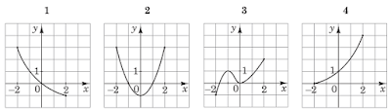
Запитання | Відповідь на запитання
1 рис.1  2 рис.2  3 рис.3  4 рис. 4 | А графік функції не перетинає графік функції y=tgx  Б графік функції є фрагментом графіка функції y=x²-1  В множиною значень функції є проміжок [-1;2]  Г функція спадає на проміжку [-2;2]  Д функція зростає на проміжку [-2;2]
1-Г, 2-Б, 3-В, 4-Д.
1) За малюнком дана функція спадає на всьому проміжку визначення.
2) Даний графік є параболою, перенесеною на 1 одиницю униз, тобто це частина графіка y=x²-1.
3) Найменше значення функції -1 (в точці х=-2), найбільше значення функції 2 (в точці х=2). Отже, множина значень [-1;2].
4) За малюнком дана функція спадає на всьому проміжку визначення.
Розглянемо завдання 46.
Установіть відповідність між функцією (1-4) та прямою, зображеною на рисунку (А-Д), яка не має з графіком цієї функції жодної спільної точки.
Запитання
1 у=х
2 у=-2
3 у=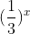
4 y= -π

А | Б | В | Г | Д
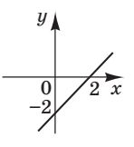 | 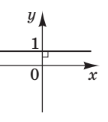 | 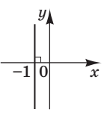 | 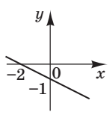 | 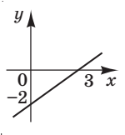
1-А, 2-В, 3-Г, 4-Б .
1) Графік у=х є бісектрисою І та ІІІ координатних чвертей і тому не перетинає пряму на мал. А
2) Графік кореня, переміщений на 2 одиниці вниз знаходиться в правій частині координатної площини і тому не перетинає графіка на мал. В
3) Графік показникової функції лежить у верхній частині координатної площини і спадає )основа менше за 1). Із відповідей, що залишилися, він не перетинає графік на мал. Г.
4) Графік лежить у нижній частині координатної площини, проходить паралельно осі Ох і тому не перетинає графік на мал. Б
Розглянемо завдання 47.
Задано функції f(x)= і g(x)=6-x.
1. Побудуйте графік функції f.
2. Побудуйте графік функції g.
3. Визначте абсцису точки перетину графіків функцій f і g.
4. Обчисліть площу фігури, обмеженої графіками функцій f і g та віссю у.
1. Графіком функції є гілка параболи. Для точної побудови побудуємо декілька точок: (0;0), (1;1), (4;2), (9;3).
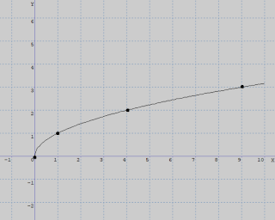
2. Графіком функції є пряма. Побудуємо за точками: (6;0), (0;6).
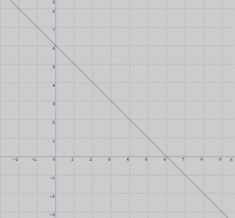
3. За малюнком маємо лише одну точку перетину з абсцисою х1=4. Щоб впевнитися в цьому, підставимо ці значення у функції
f(4)==2, g(4)=6-4=2. Так як значення функції співпали, то х=4 дійсно точка перетину.
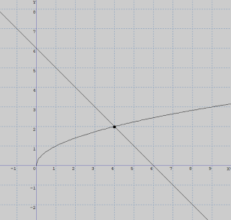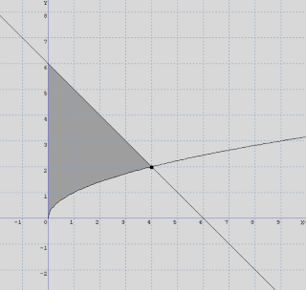
4.За малюнком верхня функція g(x), а нижня - f(x). Маємо s= 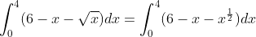=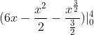=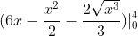=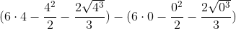=24-8-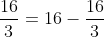=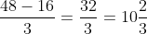.
Розглянемо завдання 48.
Задано функцію f(x)=x²-3x-4.
1. Визначте координати точок перетину графіка функції f з осями координат.
2. Побудуйте графік функції f.
3. Знайдіть значення х=х0, за якого похідна функції f дорівнює 1.
4. Запишіть рівняння дотичної, проведеної до графіка функції f у точці з абсцисою х0.
1. Для того, щоб знайти перетин з віссю Оу, потрібно замість х підставити 0. f(0)=0²-3×0-4= -4. Маємо точку (0;-4)
Для того, щоб знайти перетин з віссю Ох, потрібно замість f(x) підставити 0. x²-3x-4=0
D=32-4×1×(-4)=9+16=25.
x1=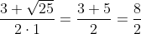=4
x2=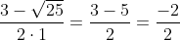=-1
Маємо точки (4;0) та (-1;0).
2. Для побудови графіка функції знайдемо ще координати вершини параболи.
хв=-b:2a=3:2=1,5
yв=y(1,5)= (1,5)²-3×1,5-4=2,25-4,5-4= -6,25
Нанесемо вершину та точки перетину параболи з осями координат і побудуємо графік.
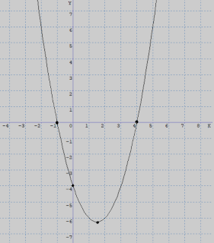
3. f'(x)=(x²-3x-4)'=2x-3. Маємо рівняння 2х-3=1, звідки 2х=4 і х0=2
4. Рівняння дотичної має вигляд у=f'(х0)×(x-х0)+f(х0). f'(х0)=1 за умовою, х0=2, f(х0)=f(2)=2²-3×2-4=4-6-4= -6. Підставимо дані значення у формулу і отримаємо у=1×(x-2)-6,звідки у=х-8.
Розглянемо завдання 49.
Задано функцію f(x)=x²+3x-10.
1. Визначте координати точок перетину графіка функції f з осями координат.
2. Побудуйте графік функції f.
3. Знайдіть похідну функції f.
4. Визначте кутовий коефіцієнт дотичної, проведеної до графіка функції f у точці з абсцисою х0= -1.
1. Для того, щоб знайти перетин з віссю Оу, потрібно замість х підставити 0. f(0)=0²+3×0-10= -10. Маємо точку (0;-10)
Для того, щоб знайти перетин з віссю Ох, потрібно замість f(x) підставити 0. x²+3x-10=0
D=32-4×1×(-10)=9+40=49.
x1=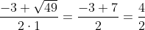=2
x2=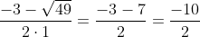=-5
Маємо точки (2;0) та (-5;0).
2. Для побудови графіка функції знайдемо ще координати вершини параболи.
хв=-b:2a=-3:2=-1,5
yв=y(-1,5)= (-1,5)2+3(-1,5)-10=2,25-4,5-10= -12,25
Нанесемо вершину та точки перетину параболи з осями координат і побудуємо графік.
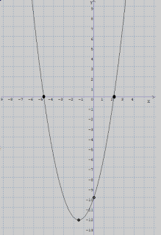
3. f'(x)=(x²+3x-10)'=2x+3.
4. Кутовий коефіцієнт дотичної дорівнює значенню похідної в точці дотику. Маємо f'(-1)=2(-1)+3= -2+3=1.
2.3 Завдання ЗНО 2019 – 2020 років з розв'язками
Завдання з вибором однієї правильної відповіді
2019. Яку властивість із наведених має функція ?
А | Б | В | Г | Д
набуває лише невід’ємних значень | спадає на всій області визначення | парна | періодична | має дві точки екстремуму
А. Значення кореня квадратного не може бути від'ємним, тому функція набуває лише невід'ємних значень
2020. Графік довільної функції y=f(x) паралельно перенесли вздовж осі у на 3 одиниці вниз. Графік якої з наведених функцій отримали?
А | Б | В | Г | Д
y=f(x+3) | y=f(x)+3 | y=3f(x) | y=f(x)-3 | y=f(x-3)
Г.
Якщо графік паралельно переноситься вздовж осі у, то це перетворення f(x)+a. Так як переносимо вниз на 3 одиниці, то маємо а= -3. Отже це перетворення f(x)-3.
2019, додаткова сесія. Графік довільної функції y=f(x) паралельно перенесли вздовж осі х на 2 одиниці праворуч. Графік якої з наведених функцій отримали?
А | Б | В | Г | Д
y=f(x+2) | y=f(x)+2 | y=2f(x) | y=f(x)-2 | y=f(x-2)
Д.
Якщо графік паралельно переноситься вздовж осі х, то це перетворення f(x+a). Так як переносимо праворуч на 2 одиниці, то маємо а= -2. Отже це перетворення f(x-2).
2020, пробне. Укажіть область значень функції у=2cosx+3.

А | Б | В | Г | Д
[0;3] | [-5;5] | [1;5] | [3;5] | (-∞;+∞)
В.
Оскільки -1≤cosx≤1, то -2≤2cosx≤2, звідки -2+3≤2cosx+3≤2+3. Отже, областю значень функції є y∈[1;5].
2019, пробне. Укажіть нулі функції f(x)=2x²-5x-3.
А | Б | В | Г | Д
-3; 0 | -3; | -3 | ; 3 | -1; 6
Г.
Нулями функції є ті значення аргумента, при яких значення функції дорівнює 0. Отже нулі функції - корені відповідного квадратного рівняння. Маємо:
2x²-5x-3=0
D=(-5)²-4×2×(-3)=25+24=49.
x1=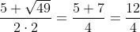=3
x2=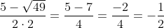.
2020,пробне. На рисунку зображено графік функції y=f(x), визначеної на відрізку [-3;3]. Одна з наведених точок, абсциса якої є від’ємним числом, а ордината — додатним, належить цьому графіку. Укажіть цю точку.
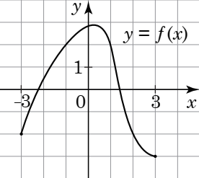
А | Б | В | Г | Д
(2;-2) | (-1;2) | (-3;-2) | (-2;2) | (1;2)
Б.
Так як абсциса є від'ємним числом, а ордината додатним, то шукаємо точку з першим від'ємним числом і другим додатним. Це або Б або Г. З цих двох точок на графіку лежить лише (-1;2).
2020. На рисунку зображено графік функції y=f(x), визначеної на проміжку [-2;4]. Укажіть нуль цієї функції.
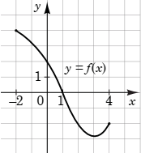
А | Б | В | Г | Д
x=-2 | x=0 | x=1 | x=2 | x=4
В.
Нулями функції є точки перетину графіка функції осі Ох. За малюнком маємо одну точку перетину осі Ох в точці х=1.
2019. На рисунку зображено графік функції y=f(x), визначеної на проміжку [1;8]. Скільки нулів має ця функція на заданому проміжку?
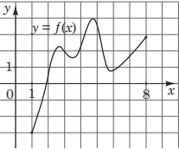
А | Б | В | Г | Д
жодного | один | два | три | чотири
Б.
Нулями функції є точки перетину графіка функції осі Ох. За малюнком маємо одну точку перетину осі Ох, отже функція має лише 1 нуль на проміжку [1;8].
2020, додаткова сесія. На рисунку зображено графік функції y=f(x), визначеної на проміжку [-3;3]. На якому з наведених проміжків ця функція зростає.
А | Б | В | Г | Д
[-3;3] | [1;3] | [-2;4] | [-2;3] | [-3;1]
Д.
За малюнком графік зростає від початку до точки, у якої х=1. Отже, маємо проміжок [-3;1].
2019, пробне. Укажіть рівняння прямої, ескіз графіка якої зображено на рисунку.
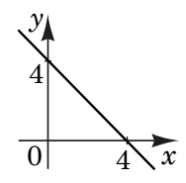
А | Б | В | Г | Д
х=4 | у=х+4 | у=х-4 | у=4 | у=4-х
Д.
Оскільки функція спадна, то коефіцієнт біля х від'ємний. Отже, маємо графік Д.
2019. На рисунку зображено графік функції у=f(x), визначеної на проміжку [-3;3]. Одна з наведених точок належить графіку функції у= -f(x). Укажіть цю точку.
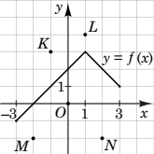
А | Б | В | Г | Д
K | L | O | M | N
Д.
Оскільки при перетворенні -f(x) графік функції f(x) симетрично відображається відносно осі Ох, то маємо наступний графік:
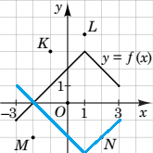
Цей графік проходить через точку N.
2020, пробне. На якому рисунку зображено ескіз графіка функції у=3х?

А | Б | В | Г | Д
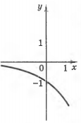 | 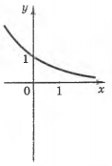 | 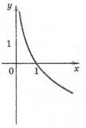 | 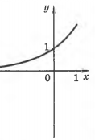 | 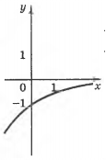
Г.
Дана функція є зростаючою (3>1) і додатною. Маємо графікГ.
2020. На якому з рисунків зображено ескіз графіка функції у=(0,5)х?
А | Б | В | Г | Д
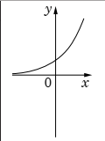 | 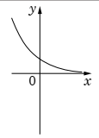 | 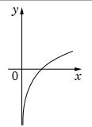 | 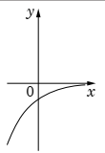 | 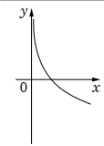
Б.
Дана функція є спадною(0,5<1) і додатною. Маємо графік Б.
2019, додаткова сесія. Укажіть ескіз графіка функції у=.

А | Б | В | Г | Д
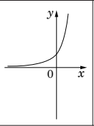 | 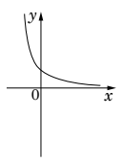 | 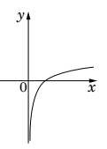 | 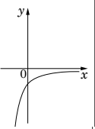 | 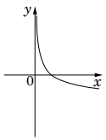
Д.
Так як основа логарифма менша за 1, то маємо спадну функцію. Область визначення логарифмічної функції х∈(0;+∞). Отже маємо графік Д.
2019, пробне. На рисунку зображено графік функції у=f(x), визначеної на відрізку [-3;2]. Укажіть точку екстремуму функції у=f(x+3)-2.
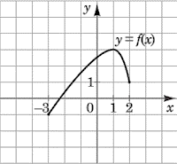
А | Б | В | Г | Д
хo= -2 | хo= 1 | хo= 4 | хo= -1 | хo= 3
А.
На малюнку ми бачимо точку локального максимуму при х= 1. При перетворенні у=f(x+3)-2 дана точка переміщується на 3 одиниці ліворуч та 2 одиниці униз. Тоді нове положення точки ектремуму в х=1-3= -2
Завдання на встановлення відповідності.
2020. До кожного початку речення (1-3) доберіть його закінчення (А-Д) так, щоб утворилося правильне твердження.
Функція | Властивість
1 Функція y=  2 Функція у=х+4  3 Функція у=х3 | А спадає на проміжку проміжок (-∞;+∞)  Б не визначена в точці х=1  В є парною  Г набуває додатного значення в точці х= -3  Д є непарною
1-Б, 2-Г, 3-Д.
1) Так як при х=1 х-4=1-4=-3, а квадратного кореня з від'ємного числа не існує, то функція не визначена в точці х=1.
2) Так як при х=-3 х+4=-3+4=1, то функція набуває додатного значення в точці х= -3.
3) Так як у(-х)=(-х)3=-(х3)=-у(х), то функція є непарною.
2019, додаткова сесія. Установіть відповідність між функцією (1-4) та її властивістю (А-Д).
Функція | Властивість
1 y=x²  2 y=x³+1  3 у=3-х  4 у=sinx | А спадає на всій області визначення  Б зростає на всій області визначення  В непарна  Г парна  Д областю значень функції є проміжок (0;+∞)
1-Г, 2-Б, 3-А, 4-В.
1) Оскільки у=(-х)=(-x)²=x²=у(х), то це парна функція.
2) Дана функція є зростаючою на всій області визначення (чим більше значення х, тим більше значення x³+1).
3) Дана функція є спадною на всій області визначення (чим більше значення х, тим менше різниця 3 і х)
4) Оскільки у=(-х)=sin(-x)= -sinx= -у(х), то це непарна функція.
2019, пробне. Установіть відповідність між функцією (1-4) та кількістю точок перетину її графіка з осями координат (А-Д).
Функція | Кількість точок перетину
1 y=x³-1  2 y=2-х  3 y=-  4 y=ctgx | А жодної  Б одна  В дві  Г три  Д безліч
1-В, 2-Б, 3-А, 4-Д. 1) Підставимо замість х= 0. Маємо 0³-1=-1. Точка (0;-1). Підставимо замість у 0. Маємо x³-1=0, звідки x³=1 і х=1. Маємо ще точку (1;0). Отже, дана функція має дві точки перетину з осями координат.(Або графіком є кубічна парабола, зміщена на 1 вниз і маємо за графіком дві точки перетину).
2) Підставимо замість х= 0. Маємо 2- 0=2. Точка (0;2). Підставимо замість у= 0. Маємо 2-х=0. Дане рівняння не має розв'язків (2-х завжди більше 0). Отже, дана функція має одну точки перетину з осями координат. (Або графік показникової функції завжди має з осями лише одну точку перетину).
3) Графіком даної функції є гіпербола, графік якої не перетинає жодну з осей координат.
4) Графіком даної функції є котангенсоїда, яка з періодом Т=π перетинає вісь Ох. Маємо безліч точок перетину.
2020, пробне. Установіть відповідність між функцією (1-3) та її властивістю (А-Д).
Функція | Властивість функції
1 у=х²+3  2 у=2х-5  3 y= | А графік функції симетричний відносно осі у  Б графік функції розташований лише в першій координатній чверті  В функція набуває від’ємного значення в точці х=2,4  Г графік функції проходить через початок координат  Д графік функції симетричний відносно початку координат
1-А, 2-В, 3-Д. 1) Графіком даної функції є парабола, переміщена на 3 одиниці вгору, тому графік даної функції симетричний відносно осі у.
2) у(2,4)=2×2,4-5=4,8-5=-0,2.
3) Графіком даної функції є гіпербола, яка симетрична відносно початку координат.
2019. До кожного початку речення (1-4) доберіть його закінчення (А-Д) так, щоб утворилося правильне твердження.

Початок речення | Закінчення речення
1 Графік функції у=1  2 Графік функції у=cosx  3 Графік функції у=4-х²  4 Графік функції у=log3x | А не перетинає вісьу  Б є симетричним відносно початку координат  В має безліч спільних точок з віссю х  Г не має спільних точок з віссю х  Д проходить через точку (1;3)
1-Г, 2-В, 3-Д, 4-А.
1) Оскільки в рівнянні функції відсутній х, то це пряма, паралельна осі х, а отже, не має з нею спільних точок.
2) Графік функції періодично перетинає вісь х, тому має з нею безліч спільних точок.
3) Якщо замість х підставити 1 маємо у=4-1=3, тому графік функції проходить через точку (1;3).
4) Графік логарифмічної функції не перетинає вісь у.
Завдання відкритої форми з розгорнутою відповіддю
2020. Задано функції f(x)=1 та g(x)=sinx. Завдання (1-3) виконайте на одному рисунку.
1. Побудуйте графік функції f.
2. Побудуйте графік функції g на проміжку [-;].
3. Позначте на рисунку точку, що є спільною для обох побудованих графіків функцій f і g, і запишіть її координати
4. Знайдіть множину всіх коренів рівняння f(x)=g(x) на інтервалі (-∞;+∞).
1. Маємо графік прямої, паралельної осі Ох (в рівнянні відсутній х), що має ординату 1.
2. Будуємо синусоіду за точками. Не забуваємо про маштаб. Так як значення π 3,14, то π займає 3 одиниці (якщо 1 - одна клітинка, то π - 3 клітинки, якщо 1 - 2 клітинки, то π - 6 клітинок). Обмежуємо синусоіду вказаними точками.
3. Точка А перетину графіків має координати (;1).
Перевіримо, що ця точка є точкою перетину f()=1 та g()=sin()=1. Отже, точка А(;1) дійсно є точкою перетину цих графіків.
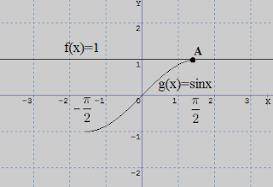
- Потрібно розв'язати рівняння sinx=1. Його розв'язком є х==+2πn, n∈Z.
2020, пробне. Задано функції f(x)=3- та g(x)=log2x. Завдання (1-3) виконайте на одному рисунку 1. Побудуйте графік функції f.
2. Побудуйте графік функції g.
3. Позначте точку перетину графіків функцій f і g та запишіть її координати.
4. Скориставшись рисунком, розв’яжіть нерівність f(x)≥g(x).
1. Маємо графік прямої. Тоді достатньо знайти координати двох її точок і через них провести пряму. Маємо точки (0;3) та (4;2)
2. Графік логарифмічної функції завжди проходить через точку (1;0). Так як основа 2, то маємо ще точки (2;1) та (0,5;-1).
3. Точка А перетину графіків має координати (4;2). Перевіримо, що ця точка є точкою перетину f(4)=3-4:4=3-1=2 та g(4)=log24=2. Отже, точка А(4;2) дійсно є точкою перетину цих графіків.
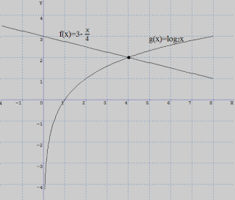
4. Спільна область визначення цих функцій (0;+∞). На цій області функція f не нижче функції g на проміжку (0;4]. Отже, розв'язок нерівності f(x)≥g(x) x∈(0;4].
2019, додаткова сесія. Задано функції f(x)= і g(x)=5-3x.
1. Побудуйте графік функції f.
2. Побудуйте графік функції g.
3. Знайдіть похідну функції f.
4. До графіка функції f проведено дотичні, паралельні графіку функції g. Визначте абсциси точок дотику.
1. Маємо графік гіперболи, розміщеної в першій та третій координатних чвертях (3 більше за 0). Для точної побудови можна обчислити декілька точок: (1;3), (3;1), (0,5;6), (6;0,5), (-1;-3), (-3;-1), (-0,5;-6), (-6;-0,5).
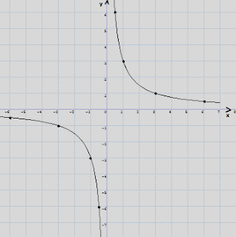
2. Маємо графік прямої. Тоді достатньо знайти координати двох її точок і через них провести пряму. Маємо точки (0;5) та (1;2)
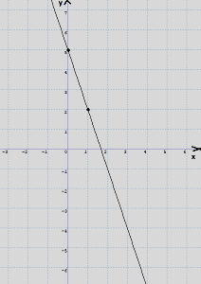
3. f'(x)=()'=(3x-1)'=-3x-2=
4. Так як дотична паралельна прямій з кутовим коефіцієнтом -3 (коефіцієнт при х), то кутовий коефіцієнт дотичної також -3, отже значення похідної в точці дотику дорівнює -3. Маємо рівняння =-3, звідки x2=-3:(-3)=1. Отже х=1 та х= -1.
2019. Задано функції f(x)= і g(x)=5-8x.
1. Побудуйте графік функції f.
2. Побудуйте графік функції g.
3. Знайдіть похідну функції f.
4. До графіка функції f проведено дотичні, паралельні графіку функції g. Визначте абсциси точок дотику.
1. Маємо графік гіперболи, розміщеної в першій та третій координатних чвертях (2 більше за 0). Для точної побудови можна обчислити декілька точок: (1;2), (2;1), (0,5;4), (4;0,5), (-1;-2), (-2;-1), (-0,5;-4), (-4;-0,5).
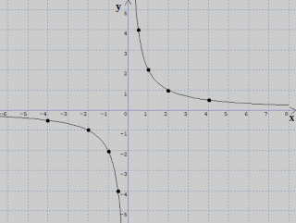
2. Маємо графік прямої. Тоді достатньо знайти координати двох її точок і через них провести пряму. Маємо точки (0;5) та (1;-3)
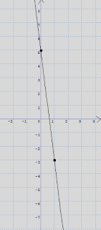
3. f'(x)=()'=(2x-1)'=-2x-2=
4. Так як дотична паралельна прямій з кутовим коефіцієнтом -8 (коефіцієнт при х), то кутовий коефіцієнт дотичної також -8, отже значення похідної в точці дотику дорівнює -8. Маємо рівняння =-8, звідки x2=-2:(-8)=1:4=0,25. Отже х=0,5 та х= -0,5.
2019, пробне. Задано функцію f(x)=+2.
1. Побудуйте графік функції f.
2. Знайдіть координати х0 і у0 точки перетину графіка функції f з прямою у=3.
3. Обчисліть значення похідної функції f в точці х=х0.
4. Запишіть рівняння дотичної, проведеної до графіка функції f у точці з абсцисою х0.
1. Маємо графік функції f(x)=, який переміщено на 2 одиниці угору. Отже, точки графіка f(x)= (0;0), (1;1), (4;2), (9;3) перетворюються на точки (0;0+2), (1;1+2), (4;2+2), (9;3+2). Маємо точки (0;2), (1;3), (4;4), (9;5), через які проходить графік функції.
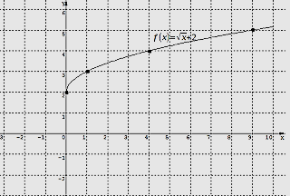
2. Для точного знаходження координат точок перетину графіків двох функцій, потрібно прирівняти їх рівняння. Маємо рівняння +2=3, звідки =3-2 і х0=1. Для знаходження у достатньо підставити знайдене значення х0 у одне з рівнянь, але вже з рівняння у=3 відомо, що у0=3. Отже, х0=1; у0=3. За малюнком перевіряємо, що дійсно, маємо перетин в точці (1;3).
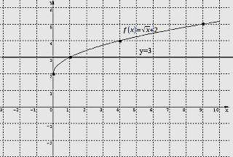
3. f'(x)=()'=()'+(2)'=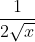+0=. f'(х0)=f'(1)=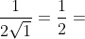0,5
4. Рівняння дотичної має вигляд у=f'(х0)(х-х0)+у0. Підставимо знайдені значення і маємо: у=0,5(х-1)+3=0,5х-0,5+3=0,5х+2. Маємо рівняння у=0,5х+2,5.
.

СПИСОК ВИКОРИСТАНИХ ДЖЕРЕЛ

- Мерзляк А.Г., Полонський В.Б., Якір М.С. Геометрія: підруч. для 9 кл. загальноосвіт. навч. закл. / А.Г. Мерзляк, В. Б. Полонський, М.С. Якір. – Х.: Гімназія, 2009. – 195 с.:іл.
- Мерзляк А.Г., Полонський В.Б., Якір М.С. Математика: підруч. для 11 кл. загальноосвіт. навч. закл./ А.Г. Мерзляк, В.Б. Полонський, М.С. Якір. – Х.: Гімназія, 2006.
- Сайт Київського національного університету імені Тараса Шевченка - www.univ.kiev.ua
- Сайт УЦОЯО - www.testportal.gov.ua
- Сайт Міністерства освіти і науки України - www.mon.gov.ua

Програма ЗНО з математики 2021 року

